Содержание

1. Задание 3

2. Описание системы 4

3. Составление системы уравнений 5

4. Решение характеристического уравнения и нахождение корней 6

5. Критерий устойчивости Найквиста. 7

6. Построение логарифмических и амплитудных и частотных характеристик. 8

7. Построение переходного процесса 11

Список литературы 12

# 1. Задание

1. Составить систему уравнений, описывающую динамику системы автоматического управления с устройством в виде струйной трубки по схеме задачи 10(сборник задач по ТАР) и линеаризовать ее.

2. Записать уравнения динамики системы относительно выходных переменных.

3. Привести передаточные и частотно-передаточные функции.

4. Построить логарифмические амплитудные и частотные характеристики и исследовать устойчивость САУ.

5. Построить кривую переходного процесса h(t)- переходную функцию.

6. Оценить качества САУ по построенным характеристикам, удовлетворяющим ограничениям, приведенным ниже.

7. Добиться удовлетворения ограничениям:

[∆φ] = 30-60 град [∆L] = 6-12 дб

[tн] = 0,05 сек [tз] = 0,01 сек

[tп] = 0,3 сек [∆] = 0,05

[σ] = 0,3

Ввести потенциометрическую ГОС по положению штока цилиндра. Подобрать коэффициент передачи ГОС, обеспечивающий выставленные ограничения.

Исходные данные:

Момент инерции трубки: ;

Коэффициент демпфирования:;

Расстояние от оси поворота трубки до пружины: ;

Длина струйной трубки: ;

Жесткость пружины: ;

Площадь поршня: ;

Масса перемещения частей, приведенных к поршню: .

## 2. Описание системы

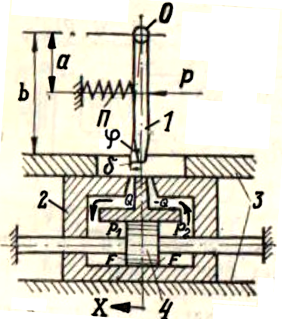

Рис.1 Следящее устройство с чувствительным элементом в виде струйной трубки.

На рис.1 изображено следящее устройство с чувствительным элементом в виде струйной трубки 1. Плита 2 выполнена заодно с корпусом гидроцилиндра и может перемещаться в направляющих 3. Поршень 4 закреплен неподвижно.

При среднем (вертикальном) положении струйной трубки 1, соответствующем некоторому значению усилия , давление в полостях цилиндра одинаковы  и поршень 4 неподвижен. Изменение усилия  вызывает поворот струйной трубки вокруг оси  на некоторый угол .

В результате возникает перепад давления и поршень приводится в движение. Нагрузка на поршень - инерционная.

## 3. Составление системы уравнений

3.1. Уравнение струйной трубки.

Вращающий момент *М* от усилия *Р* уравновешивается инерционным моментом, моментом от сил трения в опорах *А*,*В* и моментом от усилия, развиваемого пружиной. Следовательно,

 (1)

где,  - момент инерции трубки,

 - коэффициент демпфирования,

 - приведенный коэффициент жесткости пружины.

Для малых значений угла поворота трубки  можно принять:

;  (2)

Здесь  - жесткость пружины;

 - линеаризованная длина дуги, описываемая концом трубки.

Вращающий момент:

. (3)

Из равенства (1) с учетом (2), (3) следует:

 (4)

или в приращениях:

 (5)

3.2. Уравнение перепада давления

Перепад давления является функцией смещения конца трубки от среднего положения и расхода , поступающего в цилиндр, т.е.:

p=p(h,Q) (6)

3.3. Уравнение гидроцилиндра

Поскольку по условию поршень нагружен только инерционной силой, имеем:

 (7)

где  - перепад давления в полостях цилиндра;

 - масса перемещаемых частей, приведенная к поршню.

Линеаризация (6) в окрестности точки  дает:

$∆p=\left(\frac{dp}{dh}\right)∆h+\left(\frac{dp}{dQ}\right)∆Q$ (8)

Тогда линеаризованное уравнение движения поршня цилиндра запишется в виде:

$m\frac{d^{2}∆X}{dt^{2}}+F^{2}\left(\frac{dp}{dQ}\right)\frac{d∆X}{dt}=F(\frac{dp}{dh})∆h$ (9)

Исключая из (5) и (8) переменную $∆h$ и опуская символ , определим постоянные времени и статический коэффициент передачи системы при помощи ПО Mathcad:



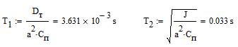





Передаточная функция системы в разомкнутом состоянии имеет вид:

$$W\left(s\right)=\frac{K_{v}}{T_{2}^{2}s^{3}+T_{1}s^{2}+s}=\frac{2,179}{1,089∙{10}^{-3}s^{3}+3,631∙{10}^{-3}s^{2}+s}.$$

## 4. Решение характеристического уравнения и нахождение корней

Для того, чтобы оценить устойчивость системы в разомкнутом состоянии необходимо найти корни характеристического полинома передаточной функции.

$T_{2}^{2}s^{3}+T_{1}s^{2}+s=0$ (10)

Воспользуемся ПО Mathcad и определим корни уравнения (10):

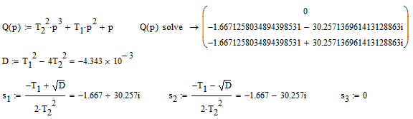

Частотно-передаточная функция разомкнутой системы выглядит следующим образом:



САУ в разомкнутом состоянии имеет один нулевой корень и комплексно-сопряженную пару корней с отрицательными вещественными частями. Таким образом, система в разомкнутом состоянии не будет устойчивой.

## 5. Критерий устойчивости Найквиста.

Этот критерий позволяет судить об устойчивости замкнутой САУ по виду АФЧХ разомкнутой САУ. Если разомкнутая цепь системы устойчива, то для устойчивости замкнутой системы необходимо и достаточно, чтобы амплитудно-фазовая частотная характеристика разомкнутой цепи не охватывала точку (-1;j0). Определим и построим АФЧХ разомкнутой системы при помощи ПО Mathcad:

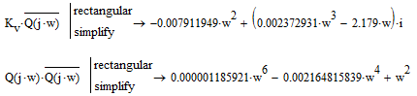

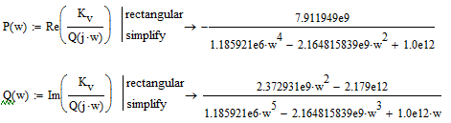

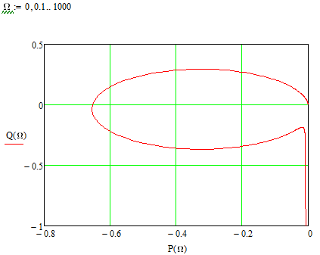

Рисунок 5.1 годограф Найквиста.

Вывод: система устойчива в замкнутом состоянии, поскольку годограф Найквиста не охватывает точку с координатами (-1; j0).

## 6. Построение логарифмических и амплитудных и частотных характеристик.

Для оценки качества переходного процесса воспользуемся частотными характеристиками, такими как ЛАЧХ и ЛФЧХ. Свойство этих характеристик таково, что начальная их часть влияет в основном на очертание конца переходного процесса. Основное же влияние на качество переходного процесса оказывает форма средней части частотной характеристики.

ЛАЧХ разомкнутой системы делят на три области. Область низких частот в основном определяет точность в установившемся режиме. Область высоких частот не играет существенную роль, а область средних частот определяет качество переходного процесса. Воспользуемся ПО Mathcad для построения ЛАЧХ и ЛФЧХ разомкнутой системы и определения запасов устойчивости ее замкнутого состояния:

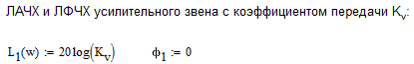



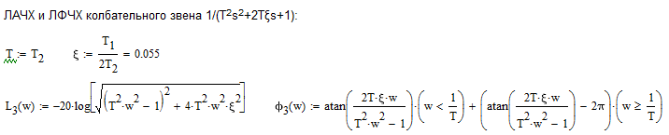

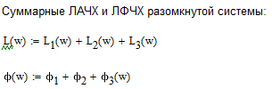

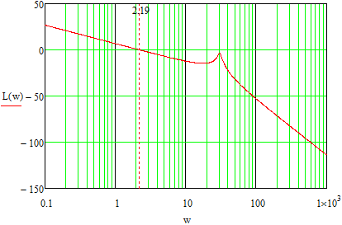

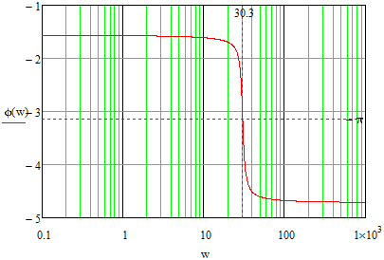

Рис.6.1 ЛАЧХ и ЛФЧХ разомкнутой системы



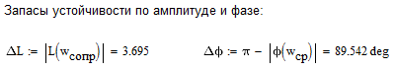

Для того, чтобы добиться запаса заданных исходных ограничений нужно уменьшить коэффициент усиления Kv. Примем Kv = 1,6:

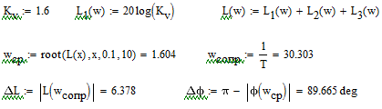

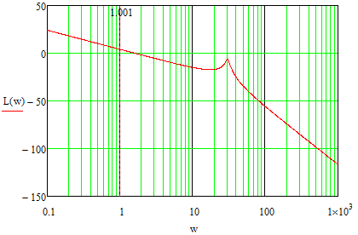

Рис 6.2 ЛАЧХ разомкнутой системы с коэффициентом усиления Kv=1,6.

Полученный запас устойчивости по фазе не удовлетворяют заданным ограничениям: Δϕ > 60о.

## 7. Построение переходного процесса

Переходный процесс строится относительно замкнутой системы. Для этого введем обратную связь. Если запас устойчивости разомкнутой системы удовлетворяет всем требованиям, то достаточно ввести единичную обратную связь. Если же система не устойчива, то необходимо вводить различные корректирующие звенья. Выполним расчет переходной характеристики при помощи ПО Mathcad:

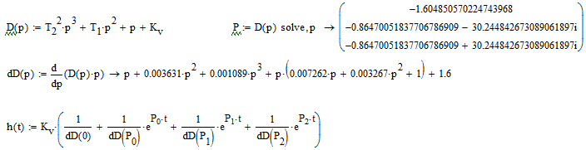

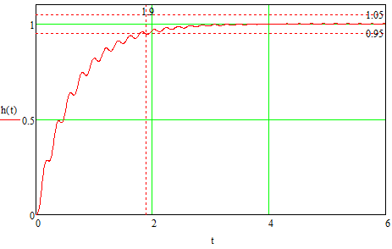

Рис 7.1 Переходная характеристика замкнутой системы

Исходные данные:

$t_{пп}$ =0,3 с

$t_{н}$ =0,05 с

Ϭ=0,3

$t_{з}$ =0,01 с

Полученные данные:

$t_{пп}$ =1,9 с

$t_{н}$ =1,9 с

Ϭ=0

$t_{з}$ =0,4

Вывод: полученные результаты не удовлетворяют заданным ограничениям.

## Список литературы

1. Г.М. Моргунов, А.М. Попов «Управление техническими системами: комплексные лабораторные работы», Москва 2004г.
2. Г.М.Моргунов, М.М Заверский, Хачатуров М.М. « Сборник задач по теории автоматического управления», Москва 1982г.